Hamburguesas Los Pollos

Manual del Usuario

Rodrigo Aracena

Joaquín Chávez

José Mostajo

Versión 1.0

Cochabamba, 19 de septiembre de 2018

Tabla de Contenidos

## Introducción 4

1. **Requerimientos**  **4**
2. **Modo de uso 4**
3. **Casos de error 6**
4. **Bibliografía 7**

Tabla de Imágenes

1. **Imagen 1 4**
2. **Imagen 2 5**
3. **Imagen 3 5**
4. **Imagen 4 5**
5. **Imagen 5 6**
6. **Imagen 6 6**

**Manual del Usuario**

# Introducción

En este documento se presentará la forma de utilizar el programa para la utilización del mismo en un restaurant de comida como sistema elaborado por los alumnos Rodrigo Aracena, Joaquín Chávez y José Mostajo como parte del proyecto final de la materia Programación II – Computación para Ingeniería II, con ayuda del Docente Marcelo López de la Rosa. El proyecto consiste en un sistema en el que el usuario al crear su perfil pueda acceder a la base de datos del mismo para que este pueda ingresar un pedido nuevo o existente en el sisteme, un empleado pueda comprar insumos del proveedor o se pueda crear una receta nueva.

# Requerimientos

* Usuario
* Computadora
* Pantalla
* Mouse
* Teclado

# Modo de uso

Para empezar, se tiene que iniciar el programa con un usuarios que puede estar previamente registrado o se cree un perfil. En caso de crearse un nuevo perfil este deberá ingresar sus datos para que se almacene en la base de datos y se le pueda asignar un codigo de usuario.

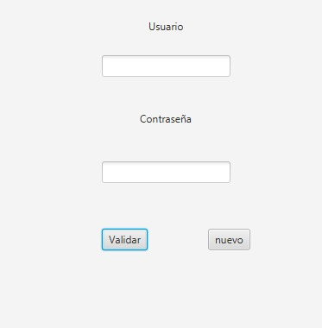

Imagen 1

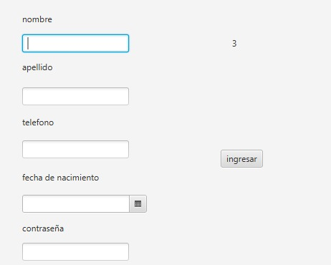

Imagen 2

El usuario puede elegir del menú principal cualquiera de las opciones Cliente, Comida, Receta, Insumo, Compra o Proveedor

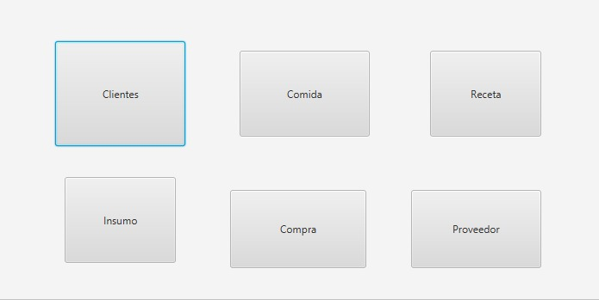

Imagen 3

En caso de seleccionar Cliente esto conducirá a la opción de crear un cliente y pedirá sus datos como nombre, apellido, C.I., teléfono y fecha de nacimiento.

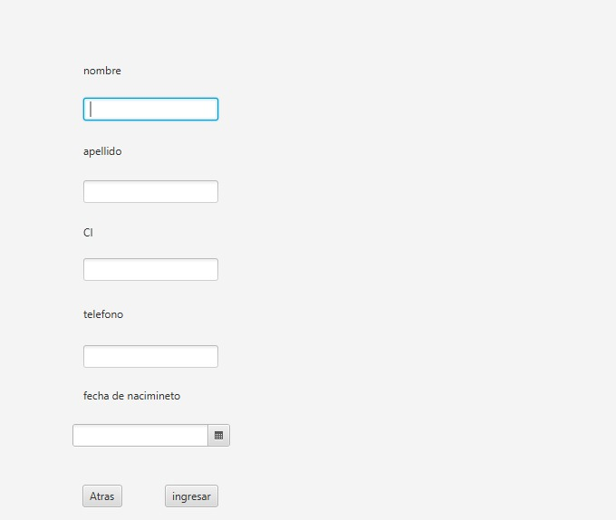

Imagen 4

En la opción de comida se puede optar por crear un nuevo plato o seleccionar un plato ya existente “venta”

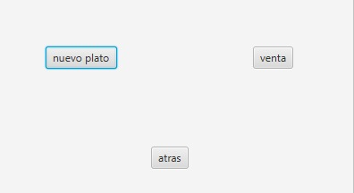

Imagen 5

Para establecer el plato, introduzca el nombre del plato. Después establezca un valor para el precio. Finalmente, presente una breve descripción del plato nombrado previamente.

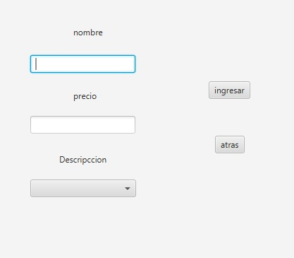

Imagen 6

En la casilla de nombre se introduce el nombre del plato. Se pone la cantidad de platos que se quiere comprar de ese mismo plato. Presione añadir, y si desea ordenar otro tipo de plato, repita el proceso. Establezca el cliente al que se le está vendiendo y de la misma manera el empleado que lo está atendiendo. Una vez que se haya introducido todos los datos, presione ingresar. Seguidamente se le aparecerá el número de venta del día.

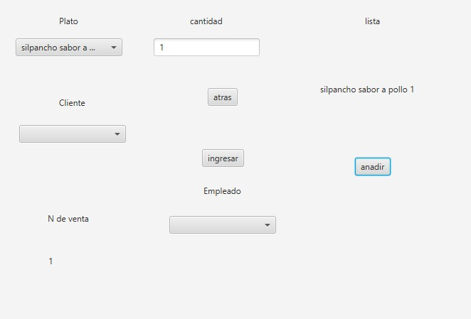

Imagen 7

Aquí se puede crear una nueva receta. Se debe especificar primero el insumo que será parte de la receta y luego la cantidad (cantidad necesaria solo para un plato). Una vez establecido estos datos, presione añadir y luego podrá ingresar nuevos insumos. Para borrar la receta, presione limpiar y empiece nuevamente.

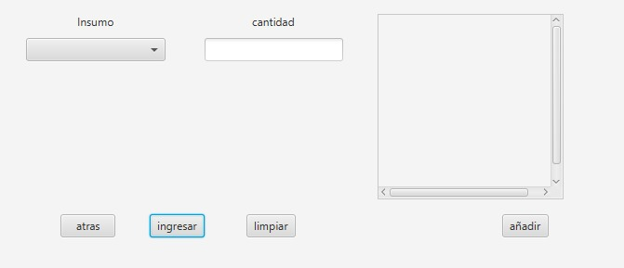

Imagen 8

En la casilla de nombre, introduzca el nombre del insumo. En la casilla de precio, ingrese el valor deseado. Luego presione ingresar.

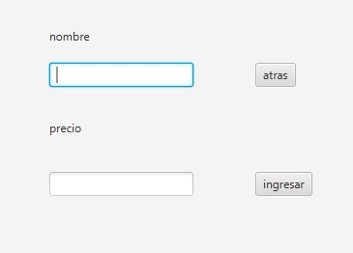

Imagen 9

En la casilla de Proveedor, seleccionar el proveedor deseado. Despues ingresar el insumo que se le proveerá y finalmente ingrese la cantidad deseado. Una vez introducido todos los datos, presione comprar.

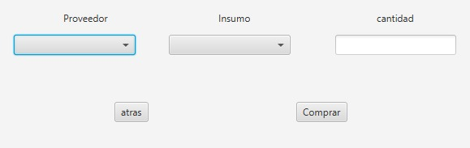

Imagen 10

Finalmente en puede ingresar los datos del proveedor en las siguientes casillas. Puede ingresar su numero y su nombre.

